單位 ：2M1 長度和距離（三）
課題 ：米的認識
學習階段：一

學習目標：
- 認識「米」。
- 認識「米」和「厘米」的關係。
- 選擇合適的單位，量度及比較物件的長度和物件間距離。

已有知識：
- 認識「厘米」。
- 懂得用厘米的永備尺估計物件的長度。

教學資源：
- 錄音帶
- 鉛筆
- 厘米尺
- 米尺
- 工作紙一至三

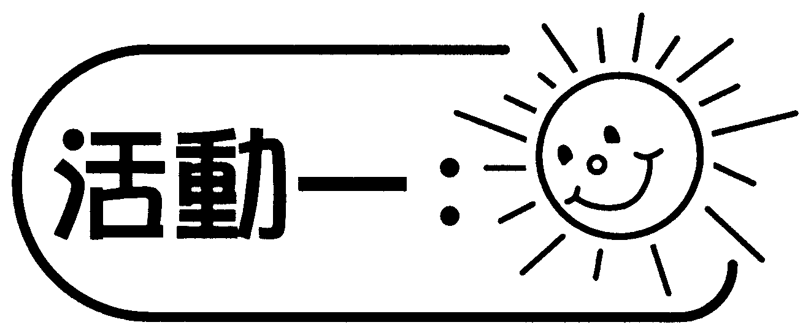
- 全班分為五組，每組獲發厘米尺（長20厘米）、錄音帶及鉛筆。
- 學生量度工作紙一第1至3項物品的長度，把結果記錄在工作紙中，並報告量度結果。
- 各組量度工作紙一第4至5項物品的高度或長度，把結果記錄在工作紙上，並報告量度結果。

討論：
- 在量度的時候，哪樣東西最容易量度？
- 哪樣東西最難量度？為什麼？
- 在量度的時候，你們還遇到什麼困難？
- 為什麼各組的量度結果有差異？如何解決？
備註：
學生量度第五題時會較困難，教師可因應學生情況決定組別量度的數量。

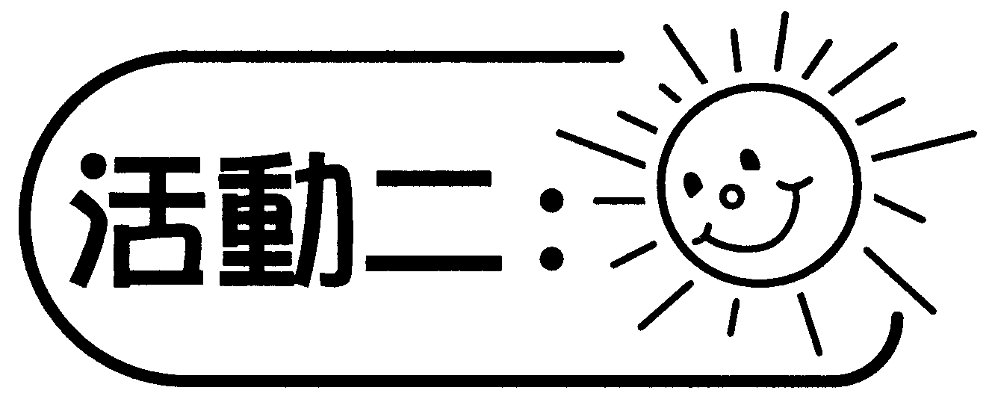
- 教師展示米尺及引入標準單位「米」，並引導學生觀察米尺，認識「米」和「厘米」的關係。
- 每組派發一把米尺，教師著學生合作利用米尺再量度工作紙一中第4、5題兩個項目，並將答案填在工作紙上。
- 學生在學校環境中選出使用「米」為單位來量度的例子，並完成工作紙二。
- 學生在日常生活中選出使用「米」為單位來量度的例子，並完成工作紙三。

討論：
- 比較兩次的量度結果，你會選擇哪一種量度單位來量度？為什麼？
- 「米」和「厘米」有什麼關係？
- 在學校的環境中，有哪些物品適合用「米」為單位來量度？為什麼？
- 在日常生活中，有哪些物品可用「米」為單位來量度？為什麼？
- 還有其他例子嗎？

可培養的主要共通能力：
- 協作能力
- 溝通能力
- 創造力
- 批判性思考能力
- 解決問題能力

